Kõrvemaa talu MTÜ lastelaagrid maal.

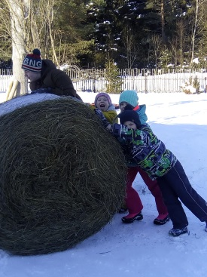
MTÜ asub Anija vallas, 40km kaugusel Tallinnast. Asukoht on looduslähedane ja turvaline.
MTÜ juht on laagreid läbi viinud aastaid. Sooritanud lastelaagrite läbiviija ja juhatamise eksami. Läbinud esmaabi jm koolitused.

Kevadvaheajal 22-24.04 ja 26-28.04 korraldame algklasside õpilastele kaks kolmepäevast laagrit. Pakume lastele iseseisvat ja juhendatud mänguaega toas ja õues, tegevusi loomadega (lambad, küülikud, kanad, koer ja eesel), õpetame lihtsamaid töid, korraldame meeskonnamänge, õpime üksteist abistama ja kaaslastega arvestama, viime läbi sportlikke mänge ja võistlusi, teeme käsitööd, toetame keeleõpet, loeme muinasjuttu jne. Toitlustame lapsi neli korda päevas. Laagri hind on 90 eurot.
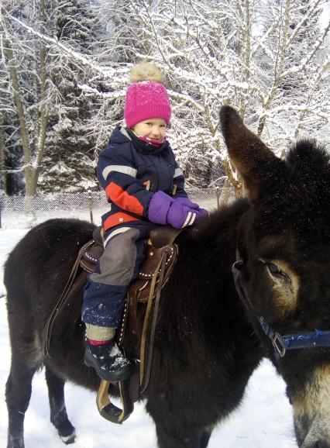
Suvevaheaja kuuepäevased laagrid toimuvad:
17.06-22.06 Algklassid. (hind 139 eurot)
25.06-28.06 Põhikool ja gümnaasium. Puutöö, meisterdused, ehitusvõtted ja ellujäämiskursus metsas. (hind 60 eurot)
1.07-6.07 Teismeiga Ilunipid ja gurmee. (hind 139 eurot)
15.07-20.07 Käsitöö ja kööginipid. (hind 139 eurot)
5.08-10.08 Tants ja mood. (hind 139 eurot)
26.08-31.08 Algklassid. (hind 139 eurot).
Tasumine toimub arve alusel peale registreerimise kinnitust.
Kontakt: Pille Alonov. Tel: 5226499. E-mail: pille.alonov@gmail.com
https://www.facebook.com/ Pärna talu Kõrvemaal
REGISTREERIMISE AVALDUS (saata korraldajale)
Soovitud aeg

Lapse nimi
Lapse vanus
Kool
Vanema nimi (nimed)
Vanema(te) kontaktandmed
Lapse huvid
Vanema ootused
Lapse tervis, allergiad jne
Kommentaarid ja ettepanekud
Vanema nõusolek lapse tegevuste pildistamiseks
EI JAH
Reeglid: Kinnitan andmete õigsust ja nõustun laagri läbiviija reeglitega. Palume reeglid kodus lapsega läbi arutada. | Ei kasuta tikke ega lahtist tuld, käitun viisakalt ja heatahtlikult, allun reeglitele ja kuuletun korraldustele, osutan kaasabi ja arvestan kaaslastega. Olen rõõmsameelne. Räägin muredest laagri läbiviijale.

